课程设计（论文）任务书

110kV 变电站电气设计
课题

学 院 电气工程学院

专业年级 电气工程及其自动化

姓 名 XXXXX

学 号 XXXXXXXXXXXXXXXXX

指导老师 XXXXXXXXXXXXXXXX

摘要

本文首先根据任务书上所给系统与线路及所有负荷的参数，分析负荷发展趋势。从负荷增长方面阐明了建站的必要性，然后通过对拟建变电站的概括以及出线方向来考虑并通过对负荷资料的分析，安全，经济及可靠性方面考虑， 确定了 110kv 降压变的主接线，然后又通过负荷计算及供电范围确定了主变压器台数，容量及型号，也确定了站用变压器的容量及型号，最后，根据最大持续工作电流及短路计算的计算对高压熔断器，隔离开关，母线，绝缘子，电压互感器，电流互感器进行了选型，从而完成了 110kv 电气一次部分的设计。关键词：变电站设计，变压器，电气主接线，设备选择

一、原始资料
（一）、工程概况

此变电站为某县的一个主要变电站 ,该县电力缺额将由电网通过此变电站供电。由负荷预测可知，2014 年及 2019 年本变电站综合最大负荷为 28200kW 及 39500kW。
变电站电压等级采用 110kV、35kV、10kV 三个电压等级，根据电网发展确定：
（1）110kV：进线 2 回
（2）35kV：4 回出线，外加广西主电网备用2 回，共6 回。最大一回线路的负荷为 6MVA。
（3）10kV：出线共 8 回。最大一回架空线路的负荷为 1.5MW，一回电缆线路的负荷为 0.8MW。
根据电网及运行经验可知，系统等效容量为 3500MVA，系统电抗标幺值为0.18（以系统容量为基准值）。年最大负荷利用小时数为 5600h。
线损率取 5%，功率因素取 0.9。
（二）、设计任务
1、电气主接线设计
2、短路电流计算
3、电流、电压互感器的配置
4、电气设备选择（主变压器、断路器、隔离开关、母线、35kV 架空线、
10kV 电缆、电流互感器及电压互感器）
5、电气主接线图绘制

第一章 变电站电气主接线的选择

现代电力系统是一个巨大的、严密的整体，各个发电厂、变电站分工完成整个电力系统的发电、变电和配电的任务。其主接线的好坏不仅影响到发电厂、变电站和电力系统本身，同时也影响到工农业生产和人民日常生活。因此，发电厂、变电站主接线必须满足一下基本要求。
- 运行的可靠
断路器检修时是否影响供电；设备和线路故障检修时，停电数目的多少和停电时间的长短，以及能否保证对重要用户的供电。
- 具有一定的灵活性
主接线正常运行时可以根据调度的要求灵活的改变运行方式，达到调度的目的，而且在各种事故或设备检修时，能尽快的推出设备。切除故障停电时间短，影响范围就最小，并且再检修时可以保证检修人员的安全。
- 操作应尽可能简单、方便
主接线应简单清晰、操作方便，尽可能使操作步骤简单，便于运行人员掌握。复杂的接线不但不便于操作，还往往会造成运行人员的误操作而发生事故。但接线过于简单，可能又不能满足运行方式的需要，而且也会给运行造成不便或者不必要的停电。
- 经济上合理
主接线在保证安全可靠、操作灵活方便的基础上，还应使投资和年运行费用小，占地面积最少，使其尽可能的发挥经济效益。
- 具有扩建的可能性
由于我国工农业的高速发展，电力负荷增加很快，因此，在选择主接线时还应考虑到具有扩建的可能性。
变电站电气主接线的选择，主要取决于变电站在电力系统中的地位、环境、负荷的性质、出线数目的多少、电网的结构等。
二、变电站电气主接线的设计原则
在工程设计中，经上级主管部门批准的设计任务书或委托书是必不可少的， 设计的主接线应满足供电可靠、灵活、经济、留有扩建和发展的余地。
- 接线方式：对于变电站的电气接线，当能满足运行要求时，其高压侧应尽可能采用断路器较少的或不用断路器的接线，如线路—变压器组或桥型接线等。若能满足继电保护要求时，也可采用线路分支接线。在 110—220kv 配电装
置中，当出线为 2 回时，一般采用桥型接线，当出线不超过 4 回时，一般采用

单母线接线，在枢纽变电站中，当 110—220kv 出线在 4 回及以上时，一般采用双母线接线。在大容量变电站中，为了限制 6—10kv 出线上的短路电流，一般可采用下列措施：1. 变压器分列运行 2. 在变压器回路中装置分裂电抗器。3. 采用低压侧为分裂绕组的变压器。4. 出线上装设电抗器。
- 断路器的设置：根据电气接线方式，每回线路均应设有相应数量的断路器，用以完成切、合电路任务。。

三、电气主接线设计步骤
（1）分析原始资料
1. 本工程情况
包括变电站类型，设计规划容量（近期，远景），主变台数及容量，最大负荷利用小时数及可能的运行方式等。

电气主接线方案选择
依据原始资料，经过分析，根据可靠性和灵活性经济性的要求，高压侧有4 回进线，宜采用双母线接线或单母线分段接线，中压侧有 6 回出线，其中两
回备用，可以采用双母线接线、单母线分段接线方式，低压侧有 8 回出线，可以采用单母线分段、单母线分段带旁路母线的接线方式，经过分析、综合、组合和比较，提出两种方案：
方案一：110kv 侧采用双母线接线方式，35kv 侧采用单母线分段带旁路母线接线方式，10kv 侧采用单母线分段接线方式 35kv 侧采用单母线分段带旁路母线接线方式，优点是，检修任一进出线断路器时，不中断对该回路的供电，和单母线分段接线方式相比，可靠性提高，灵活性增加，缺点是， 增设旁路母线后，配电装置占地面积增大，增加了断路器和隔离开关的数目， 接线复杂，投资增大。

方案一的主接线图如下：

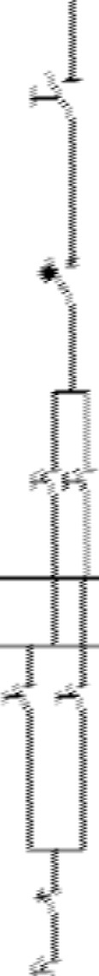
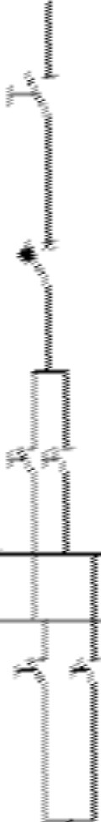
llOKV
卢
u
』 ) 尸:;,
J
欠

j
一_J J了_令＿j i
气

JJ 父
35KY j I
广 」
lOKV {
」 / 卢！』』』产 ｝乒f
会

乓 三丁 三 产占
龟祜ij?il
且一气
吾 § 吾 I
j 婺 上
』：
...
多 ”毛 LJ 气 白
^{己}4j '
_{已}4j
气寺 气 l I
白l ; ；；l 』 t 卢; ; 卢L 卢

-i J ; J
名I＇
J ! 上 ．
i 4 i
i i 癹 勹才 会l J J 」 生l j 矣l 头：

` 占尸 1勹
1 气
图 1—1 方案一主接线图

方案二：110kv 侧，35kv 侧，10kv 侧采用单母线分段接线方式

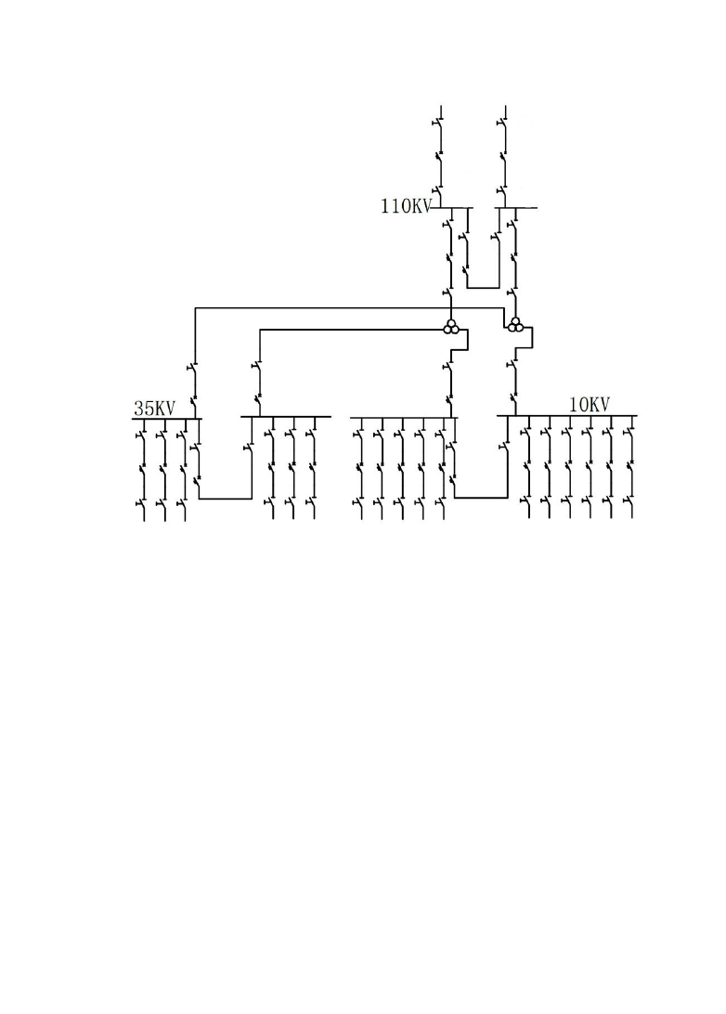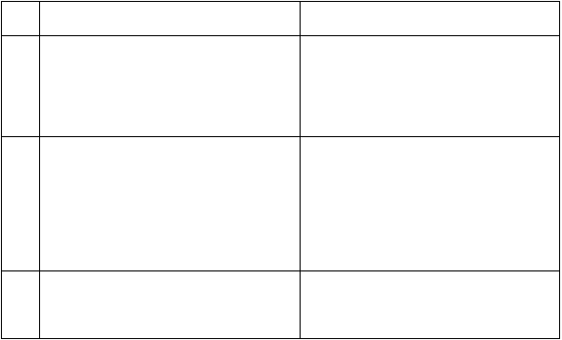方案二的主接线图如下：

图 1— 2 方案二主接线图
单母线分段

可 1、检修任一进出线断路器时，不 1、当出线开关检修，该回路停电靠 中断对该回路的供电，提高运行 2、继电保护简化，动作可靠性高
性 的稳定性
1、检修任一进出线断路器时，不 1、任一台开关检修或故障，操作
灵
中断对该回路的供电 都较简单，且操作过程不影响
活
其它出线正常运行
性
2 扩建裕度大，容易扩建
经 110kV 用双母线，35kV 用旁路母济 线，投资大
7

性

对于上述二种方案综合考虑：
110kv 侧采用单母线分段接线方式就能满足可靠性和灵活性及经济性要求，对于 35kv 及 10kv 侧，采用单母线分段接线方式。

综合各种因素，宜采用第二种方案。

第二章 变压器的选择

- 变电站容量一般应按 5~10 年规划负荷来选择，对于本设计按 5 年规划来选择。
- 根据变电所所带负荷的性质和电网结构来确定主变压器的容量。对于有重要负荷的变电所，应考虑到当一台主变压器停运时，其余变压器容量在计及过负荷能力后的允许时间内，应保证用户的一级和二级负荷；对一般性变电所，当一台主变压器停运时，其余变压器容量应能保证全部负荷的70％-80％。
- 台数选择
据资料分析以及线路来看，为保障对Ⅰ、Ⅱ类负荷的需要，以及扩建的可能性，至少需要安装两台主变以提高对负荷供电的可靠性，以便当其中一台主变故障或者检修时，另一台能继续供电约为 1.2 倍最大负荷的容量。

（2）主变压器的容量的选择
近期负荷： ∑PM=28.2MW 远期总负荷： ∑PM =39.5MW 用电负荷的总视在功率为 ∑SM
远期: ∑SM =∑PM /COSφ=39.5/0.9=43.89MVA
主变压器的总容量应满足：
Sn≥K∑SM /S=0.9×43.89/（1-0.5）=41.58MVA (K 为同时率，根
据资料取 0.9,线损 5%)
满载运行且留裕 10%后的容量：S = Sn×（1+10%）=41.58/2×1.1=45.737MVA 变电所有两台主变压器，考虑到任意一台主变停运或检修时，另一主变都要满足的容量: Sn≥45.737×70% =32.02MVA
所以选每台主变容量：Sn=32.02MVA
为了满足系统要求，以及通过查表，确定每台主变的装机容量为： 40MVA
总装机容量为 2×40MVA=80MVA。（此处不考虑周围环境温度的影响）
⑶ 主变压器型式的选择

相数的选择：
电力系统中大多数为三相变压器，三相变压器较之于同容量的单相变压器 组，其金属材料少 20%~25%，运行电能损耗少 12%~15%，并且占地面积少， 因此考虑优先采用。本变电所设在城郊附近，不受运输条件限制，所以采用三相变压器。
综上，所选变压器型号参数如下表：
选取主变压器参数表
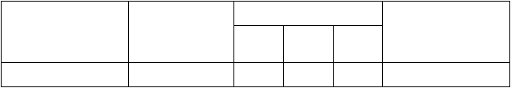
型号及容量（KVA） 额定电压（KV） 短路阻抗（%）
空载电流（%）
高中
高低
中低
SFSL1-40000
121/38.5/11
18
10.5
6.5
0.8

第三章 短路电流计算

1、各回路最大持续工作电流
根据公式 S = 3 U I （3-1） 式中 S 所统计各电压侧负荷容量
max
e g maxmax
U 各电压等级额定电压
e
I
_{g} _{max} 最大持续工作电流
S 3 U I
=
max e g max
I S 3 U
= /
g max max e

则：
110kV
进线： I =39.5 MVA/ 3 ×110KV =0.208 KA
g max

母线： I
= 1.05Sn
= 1.05 × 40
= 0.22kA

35kV
g max
3 × U
N
3 × 110

架空线出线： P
= 6 = 0.110kA

Ig max= 3U
n
1.05S
cosφ 3 × 35 × 0.9

1.05 × 40

母线：I

10kV
=
g max
n =
3 × U
N
3 × 35
= 0.69kA

架空线出线 I =
g.max
P =
3U cosφ
n
1.5
3 ×10 × 0.9
= 0.096kA

电缆出线 I = P
= 0.8
= 0.051kA

g.max
3U cosφ
n

  - S
3 ×10 × 0.9

1.05 × 40

母线 I
=
g max
n =
3 × U
N
3 × 10
= 2.42kA


11

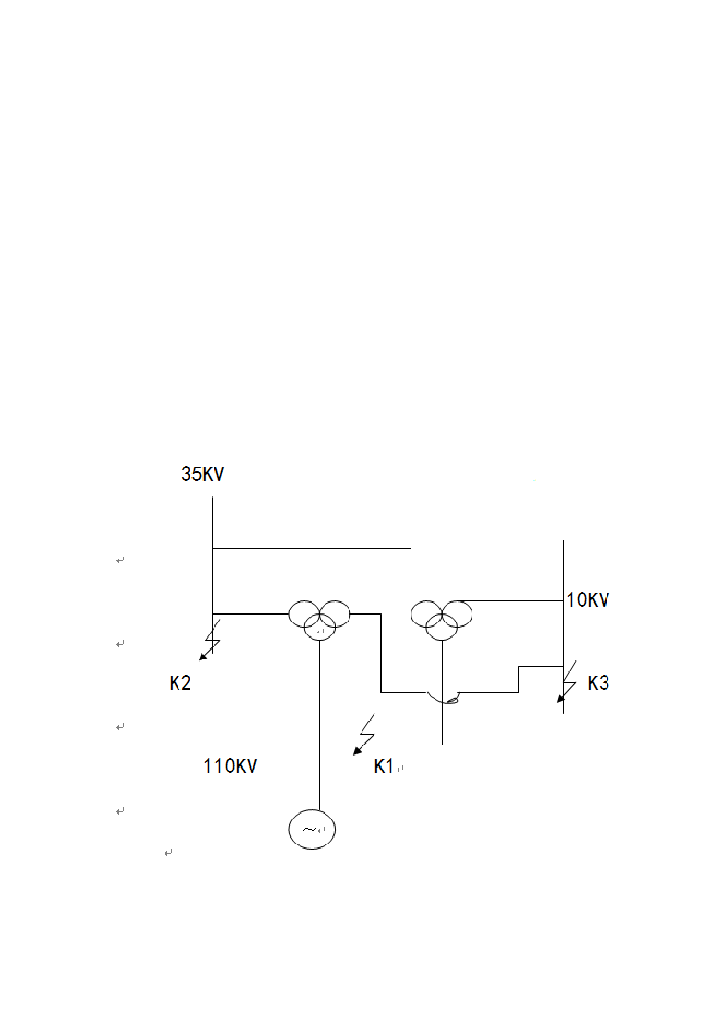
2、短路电流计算
在变电站的设计中，短路计算是其中的一个重要环节，其计算的目的主要有以下一个方面：
- 电气主接线的比较
- 选择、检验导体和设备
- 在设计屋外髙型配电装置时，需要按短路条件校验软导线的相间和相对的安全距离
- 在选择继电保护方式和进行整定计算时，需以各种短路时的短路电流为依据。

选择短路电流计算点
取基准功率 Sb=100MVA，基准电压U U 。
B N
按通过电气设备的短路电流最大地点三相接地短路为短路计算点的原则，分别选出三个短路计算点，如图

k1：110KV 变电所主变 110KV 母线

12

k2：110KV 变电所主变 35KV 母线
k3：110KV 变电所主变 10KV 母线
110KV 变电所降压变压器 2 台 40MW，并列运行：

U % = 1 [U
K 1 2
K(1−2)
% + U
K(1−3)
% − U
K(2−3)
%] =
1 (10.5 + 18 − 6.5) = 11%

2

U % = 1 [U
K 2 2

K(1 − 2)

% + U

K(2 − 3)

% − U

K(3 −1)

%] =

1 (18 + 6.5 − 10.5) = 7%

2

U % = 1 [U
K 3 2
K(2−3)
% + U
K(1−3)
% − U
K(1−2)
%] =
1 (6.5 + 10.5 − 18) = −1% (取 0)

2

X = U
%S
K 1 B
= 11 × 100 = 0.275

T 1*
100 × S
N
100 × 40

X = U
%S
K 2 B
= 7 × 100 = 0.175

T 2*
100 × S
N
100 × 40

X = U
K %SB = 0

T 3 *
3
100 × S
N

系统侧电抗归算：S =100MVA， 110kV 系统 U =U =110kV
B B N
S 100

线路阻抗： X
L
= X B
L U 2
Av
= 30 × 0.4 × = 0.09
1152

系统侧阻抗：X=0.18

X = U K %S
2 B
= 18 × 100 = 0.005

* 100 × S
N
100 × 3500

系统等值电抗图如下

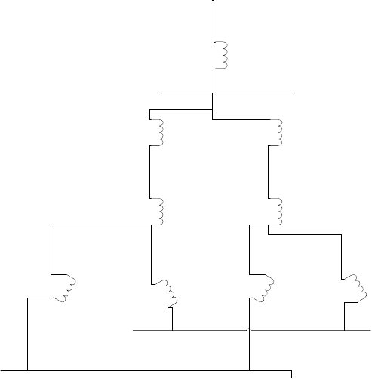10kV
0.005
110kV
0.09
0.275
0
0.175

35kV

当 k1 点短路时，化简等值电抗，最终得

Xk1=
X =0.005+（0.09× 0.5）=0.05

当 k2 点短路时，化简等值电抗，最终得
7
Xk2=0.5× (0.175+0.275)+0.05=0.275
当 k3 点短路时，化简等值电抗，最终得
Xk3=0.5× 0.275+0.05=0.19

计算短路点的短路电流(冲击系数取为 1.8) 1、当 110KV 母线处即 k1 点短路时： 短路电流有效值：
1 100
3 × 115

I " =

0.05
= 10.04 kA

冲击电流：

i = × 1.8 × 10.04 = 25.56 kA
2
ch
最大电流有效值：
I = 1.51 × 12.85 = 19.40 kA
ch
短路容量：

S ' = × 115 × 10.04 = 2000
3

2、当 35KV 母线处即 k2 点短路时： 短路电流有效值：
1 100
3 × 37

I " =

0.275
= 5.67 kA

冲击电流：

i = × 1.8 × 5.67 = 14.43 kA
2
ch
最大电流有效值：
I = 1.51 × 5.01 = 7.56 kA
ch
短路容量：

S ' = × 37 × 5.67 = 363.37
3

3、当 10KV 母线处即 k3 点短路时：
1 100
=
短路电流有效值：I "
3 × 10.5
0.19

= 28.94 kA

冲击电流：i =
2
ch
× 1.8 × 28.94 = 73.67kA

最大电流有效值：I = 1.51 × 24.06 = 36.3 kA
ch

短路容量： S ' =
× 10.5 × 28.94 = 526.3
短路电流计算结果
3
短路
最大持续
三相短路
点编
短路点位置
工作电流
电流
号
I
（kA）
I”(KA)
冲击电流
I (KA)
cj
短路容量
S〃(MVA)
g max
K
0.22
1
110KV 母线
K
0.69
2
35KV 母线
K
2.42
3
10KV 母线
-
110kV 进线
0.208
-
35kV 出线
0.110
-
10kV 架空线
0.096
-
10kV 电缆
0.051

10.04 | 25.56 | 2000
5.67 | 14.43 | 363.37
28.94 | 73.67 | 526.3
- | - | -
- | - | -
- | - | -
- | - | -

以上内容仅为本文档的试下载部分，为可阅读页数的一半内容。如要下载或阅读全文，请访问：https://d.book118.com/095340240302011033

